A Palafolls, el 17 de setembre de 2021.
PROCEDIMENT DE SELECCIÓ MITJANÇANT CONCURS OPOSICIÓ PER A LA CREACIÓ D’UNA BORSA DE TREBALL DE PERSONAL AUXILIAR ADMINISTRATIU DE L’AJUNTAMENT DE PALAFOLLS.

PROVA TEÒRICO - PRÀCTICA
El temps total per realitzar aquesta prova és de 2 hores. La qualificació de la prova serà de 0 a 20 punts i la puntuació mínima a obtenir per a superar-la és de 10 punts.
Les preguntes tipus test (qüestions 2, 3 i 7) valen 2 punts. Cada resposta correcta val 2 punts i cada resposta errònia resta 2 punts. Per respondre caldrà encerclar la resposta correcta ⃝ ; en cas que es vulgui canviar la resposta es marcarà amb una X per deixar sense efecte la resposta i s’haurà d’encerclar la resposta correcta amb ⃝. Si es vol deixar en blanc no s’haurà de marcar res, i en cas que només consti X es considerarà no resposta.
Les preguntes a desenvolupar puntuen de la manera següent:
La pregunta 1 val 4 punts
La pregunta 4 val 3 punts
La pregunta 5 val 3 punts
La pregunta 6 val 4 punts

CALENDARI 2021
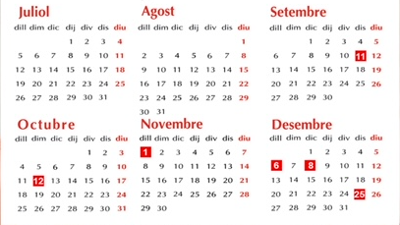
La Sra. Maria Garcia, en representació de l’acadèmia de preparació d’oposicions OPOSITA, S.L. ha sol·licitat al registre d’entrada general presencial de l’Ajuntament de Palafolls una còpia d’un examen que l’àrea de Recursos Humans va realitzar en un procés selectiu, sense indicar de quin procés es tracta.
L’entrada es va registrar amb el número E2021000333 i la va realitzar el dia 13 de setembre de 2021:

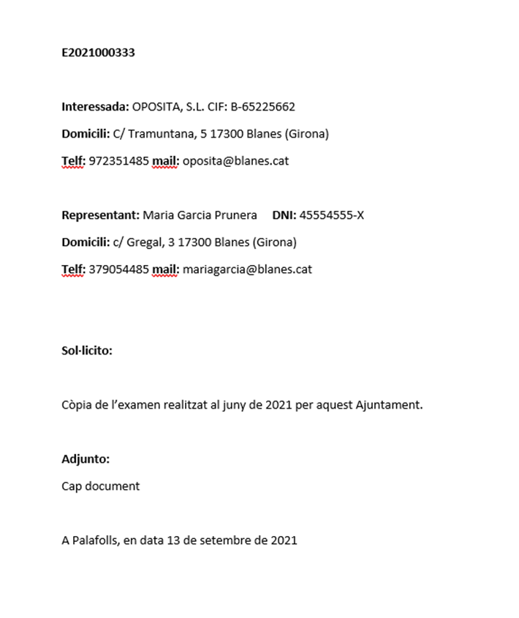
L’àrea de Recursos Humans obre expedient amb número 3025/2021.
L’auxiliar administrativa de l’àrea de Recursos Humans, un cop revisada la sol·licitud de la interessada, considera que no disposa de suficient informació per atendre-la.
Respon a les següents preguntes (a les preguntes tipus test cada resposta correcta val 2 punts i cada resposta errònia resta 2 punts; les preguntes a raonar valen ).

1.- És correcta la sol·licitud presentada per part de la Sra. Garcia, en representació d’OPOSITA, S.L. a través del registre general de l’Ajuntament? Raona la resposta.

2.- Mitjançant quin acte administratiu ha de requerir l’Ajuntament a la Sra. Garcia per esmenar la sol·licitud?
a) Decret
b) Ofici del regidor de Recursos Humans
c) Diligència emesa pel Secretari de l’Ajuntament
d) Notificació

3.- De quin termini disposa la Sra. Garcia per esmenar la sol·licitud?
a) 10 dies
b) 15 dies
c) 1 mes
d) 2 mesos

4.- En quina data s’ha de considerar presentada la sol·licitud? Raona la resposta.

5.- Que succeirà en cas que la Sra. Garcia no esmeni la sol·licitud?

6.- L’acte administratiu que dictarà l’Ajuntament de Palafolls per donar resposta a la sol·licitud caldrà notificar-lo? I en cas afirmatiu, a qui? L’acte posa fi a la via administrativa? Raona la resposta.

7.- Quin marge té l’Administració per aplicar els límits al dret d’accés?
a) Disposa de potestat discrecional
b) No disposa de potestat discrecional i ha d’indicar en cada cas els motius que ho justifiquen
c) Disposa de potestat discrecional però ha d’indicar en cada cas els motius que ho justifiquen
b) No disposa de potestat discrecional i no ha d’indicar en cada cas els motius que ho justifiquen

